Конспект непосредственно образовательной деятельности
познавательной области
для детей старшей группы
воспитателя МБДОУ МО г. Краснодар
«Детский сад №19» Невидомской О.В.
Трудовое воспитание «Посадка лука»

Вид занятия: на тему, предложенную воспитателем.
Тип занятия: по сообщению новых знаний.
Тема: «Посадка лука»
Программные задачи:
- Учить детей ставить перед собой цель, уметь подготовить рабочее место и убирать за собой;
- Закрепить знания детей о строении луковицы, об условиях, необходимых для роста растения; закрепить названия овощей, развивать логическое мышление, развивать речь ребенка; развивать трудовые умения;
- воспитывать желание добиваться результата, участвовать в общем деле; вызвать у детей познавательный интерес к выращиванию лука; воспитывать любовь к растениям, желание ухаживать за ними, закрепить умение правильно отображать наблюдения в рисунке.
Методы и приемы: художественное слово, показ воспитателя.
Материалы и оборудование: луковицы, кашпо с землей, лопатки, лейки, салфетки, алгоритм посадки.
Предварительная работа: беседа о пользе овощей, чтение сказки “Чиполлино”, отгадывание загадок об овощах, путешествие в огород.
Словарная работа: недуг, корень, луковица, кашпо, посадить, углубления, усилия, стрелка, луковые чешуйки, донце, верхушка.

Ход занятия

Воспитатель:
- Добрый день, ребята! Какие же вы все у меня красивые и здоровые. А вы знаете, что вам помогает быть здоровыми и не болеть? (ответы детей)
- Совершенно верно вы сказали: и зарядка, и прогулки на свежем воздухе, и сон дневной, и, конечно, правильное питание. А в каких продуктах мы можем найти витамины?
- Правильно, во фруктах и овощах. А в каких именно вы сейчас узнаете из моих загадок:
Он похож на апельсин,
С грубой кожей, сочный.
Недостаток есть один –
Кислый он уж очень.. (Лимон)

Уродилась на славу,
Кругла, бела, кудрява.
Кто очень любит щи,
Меня в них отыщи. (Капуста)

Он похож рыжий мяч,
Только уж не мчится вскачь.
В нём есть С витамин –
Это спелый …(Апельсин)

За кучерявый хохолок
Из норки лиску поволок. Т
рогаешь — гладкая,
Кушаешь — сладкая. (Морковь)

Он бывает очень разный –
Зеленый, желтый, красный.
И жгучий он и сладкий,
Стоит знать его повадки.
Сам он главный среди специй!
Вы узнали? Это… (Перец)

Ох, и зол, хоть и мал!
В солнце стрелки выпускал.
Не попали в солнце стрелки
Угодили к нам в тарелки. (Лук)

- Молодцы, ребята! Я очень рада, что вы знакомы с полезными для нашего здоровья фруктами и овощами. Загадки вы мои отгадали. А интересно, кушаете ли вы эти продукты? (ответы детей)
- Мне очень приятно слышать, что вы любите полезные овощи и фрукты. И сегодня я вам хочу предложить посадить, на мой взгляд, самый полезный овощ. Это лук. Ведь не зря говорят: «Лук от семи недуг».
- Посмотрите как выглядит луковица для посадки.
Дети рассматривают луковицы, сравнивают их и делают вывод
- Все луковицы в коричневых сухих чешуйках, твердые на ощупь, на донце луковицы старые корешки.
- Вы хотите, чтобы у нас в группе вырос зеленый лук? (ответы детей)
- Посмотрите внимательно сюда, как это надо делать.
- Необходимо подготовить рабочее место. Приготовить луковицы, кашпо для посадки, землю, лопатки, лейки, салфетки;
- Кашпо заполнить землей;
- Сделать углубление в земле при помощи лопатки, посадить лук, присыпать ее землей, чтобы верхняя часть выступала;
- Полить водой.
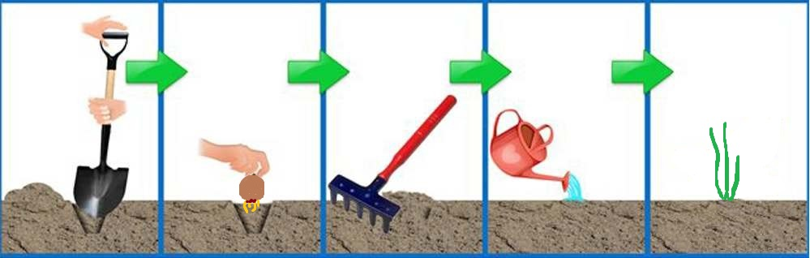

- Постарались вы на славу. Теперь мы будем ухаживать за нашим луком. Он вырастет, мы с удовольствием его попробуем за обедом и будем здоровы!

